青岛老年大学网上报名微信小程序操作流程

第一步：在微信中搜索“青岛市老年大学”小程序，点击进入。
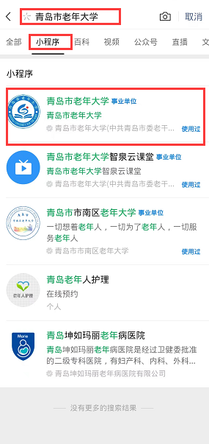

第二步：进入“青岛市老年大学”小程序页面，进入“系统平台”板块，请点击页面上的“我要报名”。学员首次进入，系统需要您的授权，请点击“允许”。然后再次点击页面上的“我要报名”。
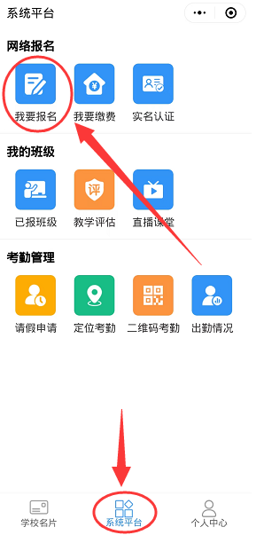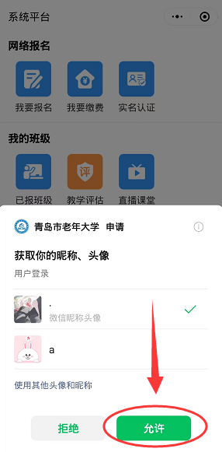
第三步：进入“登录”页面，请输入学员正确的身份证号、姓名后点击“登录”按钮。

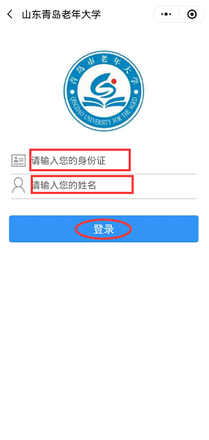
第四步：首次报名的学员请依次填写您的基本资料、联系方式等(带*号的为必填)，填写完成后点击“提交”按钮。
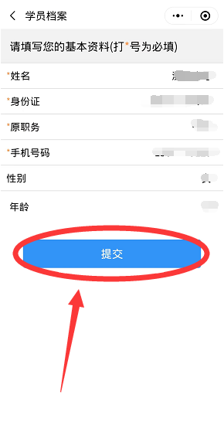
第五步：再次进入进入“系统平台”板块，请点击页面上的“我要报名”。然后认真阅读《报名须知》，然后点击页面底部的“我已阅读并愿意遵守相关规定”按钮。

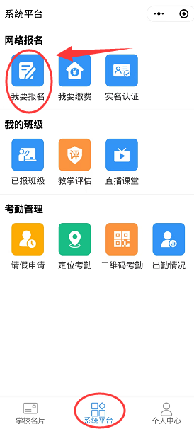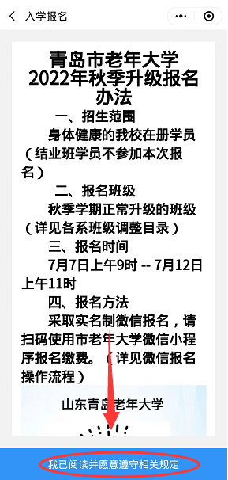

第六步：选择系，然后选择课程，最后选择班级。

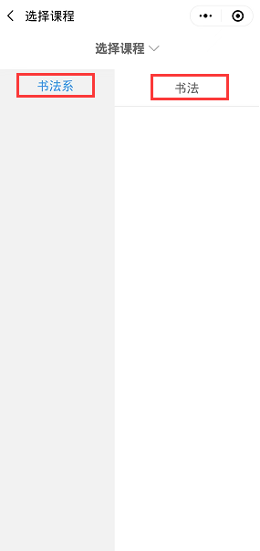

第七步：在班级页面点击“查看介绍”按钮，可查看该班级的介绍；点击班级下方的“选择”，选择想要报名的班级。

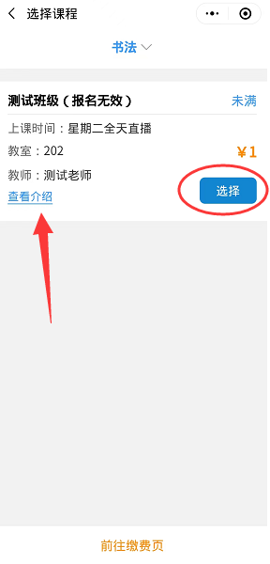

第八步：选班成功，点击下方的“前去缴费”按钮。

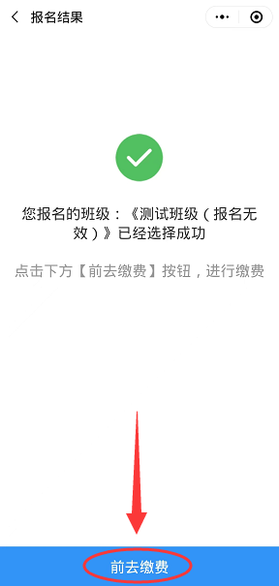

第九步：您可以点击“退班”按钮取消该班级报名；也可以点击“继续选择班级”继续报名其他班级；确定选择班级后，点击已选班级左上方的灰色方框，勾选需要缴费的班级，点击下方的“微信缴费”去缴费。
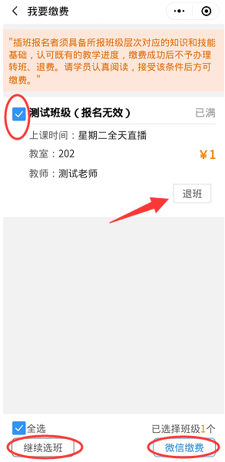

第十步：在支付窗口输入支付密码，支付成功后，点击页面上的“完成”按钮完成报名。
